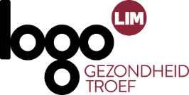
Lief zijn voor jezelf en je lichaam
Menukaart voor lokale besturen

Een gezonde leefstijl… wat houdt dat precies in en hoe ga je er actief mee aan de slag? Gezond zijn is meer dan enkel gezond eten en sporten.
Ontdek in deze menukaart welk materiaal Logo Limburg ter beschikking heeft om inwoners te ondersteunen.
Interesse om met deze materialen aan de slag te gaan? Contacteer Logo Limburg via mail naar logo@logolimburg.be of telefonisch op het nummer 011 15 12 30.

De geluksdriehoek
Met de geluksdriehoek willen we informeren en inspireren. We willen mensen bewuster maken over geluk. En over hoe ze zich gelukkig en goed in hun vel kunnen voelen. We willen hen de weg wijzen over wat ze kunnen doen om zelf aan hun geluksgevoel te werken.  Ontdek welke vormingen en materialen Logo Limburg heeft zodat je met de geluksdriehoek aan de slag kan gaan. | 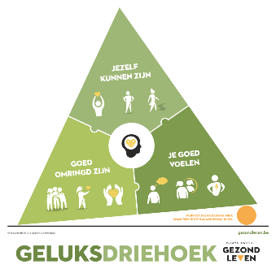

NokNok
Je bent jong en je kan heel wat aan, maar een tegenslag of dip komt iedereen wel eens tegen. NokNok versterkt jongeren hun veerkracht. De campagne bundelt 4 knaltips en coole opdrachten om te werken aan meer veerkracht en een goed gevoel.  Ontdek welke vormingen en materialen Logo Limburg heeft zodat je met NokNok aan de slag kan gaan. | 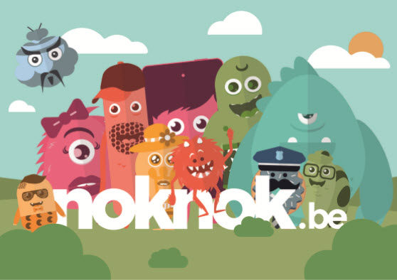

Zeker Gezond
Zeker Gezond bevat meer dan 1000 recepten: lekker, eenvoudig én in lijn met de voedingsdriehoek. Alle recepten zijn raadpleegbaar via een website en app.  Ontdek de app Zeker Gezond boordevol inspiratie. | 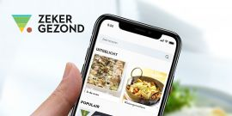

Gezond gewicht in jouw gemeente
Wil je in jouw gemeente preventief werken aan een gezond gewicht? Wil je met je hele gemeenschap samenwerken aan een gezonde leefstijl bij je inwoners?  Eetexpert lanceert het project ‘Gezond gewicht in jouw gemeente’. Dit project wil lokale besturen aanzetten om preventief rond eet- en gewichtsproblemen te werken binnen hun gemeenschap. Dit in samenwerking met de gezondheidswerkers in hun regio.  Meer informatie vind je op de website van eetexpert. | 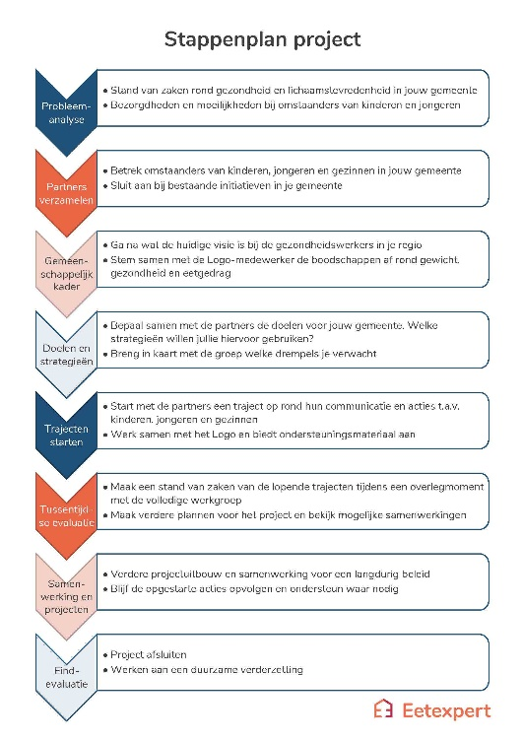

Voedingsdriehoek
Bij Logo Limburg vind je materialen over gezonde voeding en voldoende beweging. Bovendien kan je bij ons terecht voor voordrachten en infosessies over voedingsthema’s met de voedingsdriehoek als uitgangspunt.  Ontdek welke vormingen en materialen Logo Limburg heeft zodat je met de voedingsdriehoek aan de slag kan gaan. | 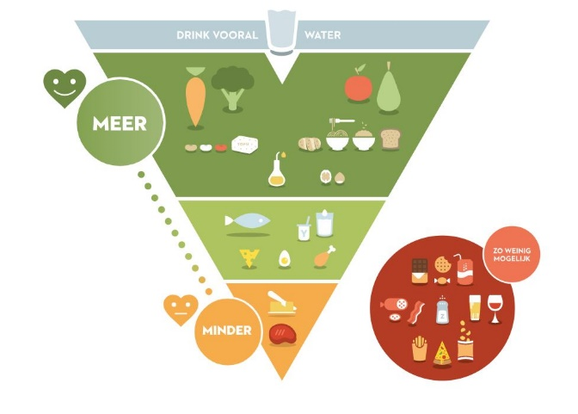
Bewegingsdriehoek
Bij Logo Limburg vind je materialen over gezonde voeding en voldoende beweging. Bovendien kan je bij ons terecht voor voordrachten en infosessies over voedingsthema’s met de voedingsdriehoek als uitgangspunt.  Ontdek welke vormingen en materialen Logo Limburg heeft zodat je met de bewegingsdriehoek aan de slag kan gaan. | 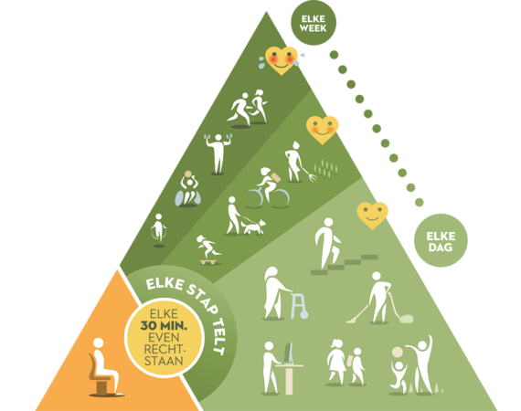
Materiaal bestellen of reserveren?

- Mail naar logo@logolimburg.be
- Bel naar 011 15 12 30.

